操作系统第一次作业

田时雨 2016011958

死锁：死锁是指两个或两个以上的进程在执行过程中，由于竞争资源或者由于彼此通信而造成的一种阻塞的现象，若无外力作用，它们都将无法推进下去。此时称系统处于死锁状态或系统产生了死锁，这些永远在互相等待的进程称为死锁进程。

----《计算机操作系统》

饥饿：饥饿 ，与[死锁](https://baike.baidu.com/item/%E6%AD%BB%E9%94%81" \t "https://baike.baidu.com/item/%E9%A5%A5%E9%A5%BF/_blank)和活锁非常相似。是指一个可运行的进程尽管能继续执行，但被调度器无限期地忽视，而不能被调度执行的情况。

----《操作系统精髓与设计原理》

通俗：

死锁：如哲学家就餐问题，在一个环路中，每个人都同时要左右手的筷子，这样任何一个人都不能获得筷子，始终处于争抢状态，就是死锁。

饥饿：还对吃饭问题来说，一共有三个人，只有两双筷子，现在已经有两个人获得筷子且正在吃饭，此时第三个人需要等待任一人让出筷子，但两人都不让出筷子，第三人就会饿死，也就是饥饿。

练习：

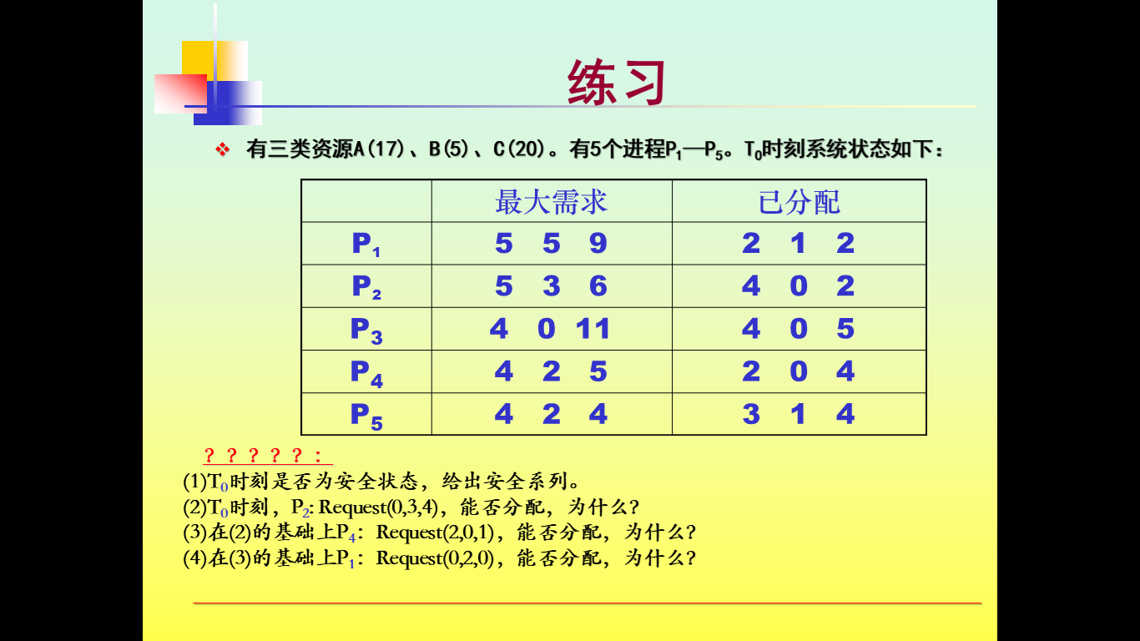

1. 此时，A可用资源：17-2-4-4-2-3=2

B可用资源：5-1-1=3

C可用资源：20-2-2-5-4-4=3

P1需求：(5-2,5-1,9-2)=(3,4,7)

P2需求：(5-4,3-0,6-2)=(1,3,4)

P3需求：(4-4,0-0,11-5)=(0,0,6)

P4需求：(4-2,2-0,5-4)=(2,2,1)

P5需求：(4-3,2-1,4-4)=(1,1,0)

安全序列为：(2,3,3)P4->(4,3,7)P2->(8,3,9)P3->(12,3,14)P5->(15,4,14)P1

有安全序列，故此时为安全状态

1. 此时可用资源为(2,3,3)，而要求分配(0,3,4)，C不够，故不能分配
2. 此时可用资源为(2,3,3)，而要求分配(2,0,1)，满足条件，故可以分配
3. 此时可用资源为(0,3,2)，而要求分配(0,2,0)，满足条件，故可以分配